Quadro 12/150 TS T
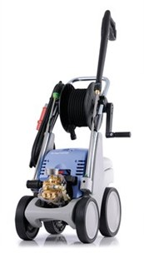
- Bedrijfsdruk, traploos instelbaar 30 - 150
- Max. toegelaten overdruk 165 bar
- Doorloopcapaciteit 12 l/min (720 l/h)
- Warmwatertoevoer max. 60 C
- Inhoud waterreservoir 7 l
- Aanzuighoogte 2,5 m
- Nozzel maat (vuilfrees) 045
- Nozzel maat (vlakstraal) 20045
- Motortoerental 1.400 t/min
- Elektrische aansluitwaarde 400 V, 6,8 A,
- Vermogenopname 3,5 kW
- Vermogensafgifte 2,8 kW
- Gewicht 46 kg
- Afmetingen in mm (L x B x H) 590 x 360 x 85

